Hans Weitzel Steigstrangprofil

Hans Weitzel

Eigenschaften

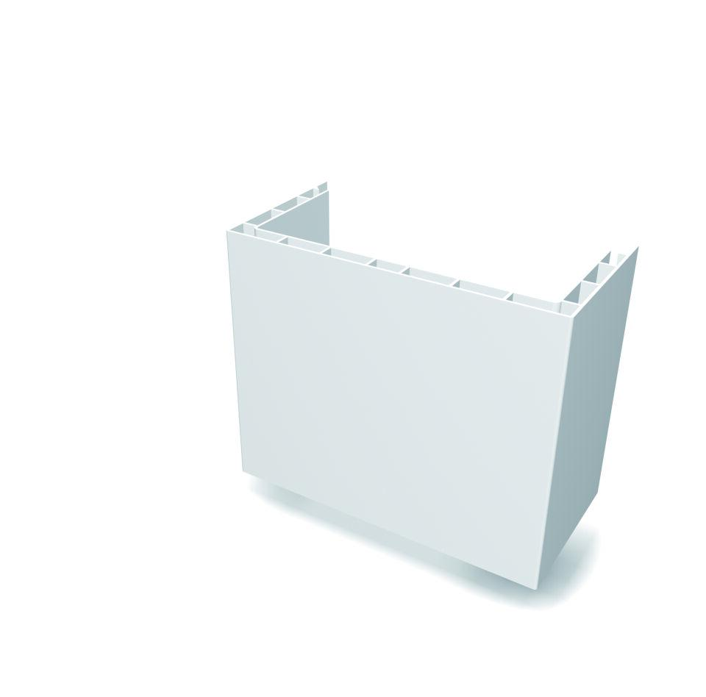

Farbton

weiß

Form

L-förmig

Geeignet für

Rohrleitung

Montageart

stecken

Oberfläche

glatt

Werkstoff

Polyvinylchlorid (PVC)

Breite (mm)

50,00 - 200,00

Höhe (mm)

100,00 - 250,00

Länge (mm)

2.000,00 - 3.000,00

Befestigungsart

Deckelklammer

Einsatztemperatur (°C)

90,00

Winkel (Grad)

90,00